DIDACTICA RELIGIOSA

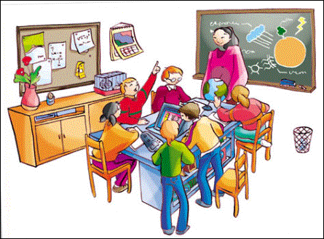

La Pedagogía y la Didáctica de la formación religiosa se denominaban hasta hace poco Pedagogía catequística, Catequética o Metodología de la catequesis. Hoy se suele denominar Didáctica religiosa. Los nombres diversos que se refieren a esta actividad importan poco. Lo decisivo es que tratan de definir una actividad docente especifica y peculiar.
La educación de la fe en sus distintas formas suponen una delicada tarea en la que se tiende a armonizar las libertad en el sujeto que desarrolla sus propias creencias y actitudes, las metodologías específicas para ofrecer una información suficiente en el terreno cultural y los rasgos del misterioso religioso que se ofrece como oferta o como anuncio.
El desarrollo de la enseñanza religiosa escolar implica la aceptación de todos los principios de la Didáctica general, como en las demás disciplinas y actividades académicas. Y en cierto sentido se diferencia de la tarea de la catequesis de la comunidad cristiana, de la escolar, de la familiar, de la parroquial, que reclaman otras variables.
El educador de la fe se debe apoyar en la Pedagogía y en la Didáctica de la Religión, pues ha aportan ambas ideas, principios, criterios, metodologías, métodos y experiencias. Pero debe saber que su dimensión principal se mueve por otros caminos: el contenido misterioso, la diversidad de las actitudes, la libertad de la creencia, la personalización de la fe.
La educación en la fe en la escuela y en la parroquia, en la familia en los grupos cristianos, reci9ben de la Didáctica de la formación religiosa múltiples ayudas que deben ser muy apreciadas por quienes se sienten protagonistas de este ministerio eclesial

Conviene señalar y resaltar su importancia. La Pedagogía y la Didáctica de la Religión es actualmente un campo de estudio muy amplio y en plena expansión. Es interesante hacer una referencia a los temas principales como llamada de atención a los animadores, catequistas, profesores de religión.
Estos temas especialmente didácticos pueden ser
- La evolución religiosa y moral en el niño y en el joven, incluso en el adulto.
- La influencia de los diversos ambientes en el sujeto de la educación y los criterios mejores para diversificar las metodologías.
- La naturaleza y finalidad de la enseñanza religiosa la familiar y la originalidad de cada entorno
- La especificidad y complementariedad de las diversas formas de educar en la fe y de los protagonistas o agentes que entran en juego en cada una de ellas
- La identidad del profesor de enseñanza religiosa, del catequista, del animador de grupos, de los mismos padres o pastores. Análisis de su identidad y misión, de su capacidad y responsabilidad
- Las metas y objetivos de la enseñanza religiosa en lo relativo a la instrucción, a la formación y a la educación.
- La selección de los contenidos de Religión en cada uno de los diversos niveles educativos, sean académicos, o sean más relacionados con los otros entornos vitales de los sujetos.
- Los criterios para la secuenciación de los contenidos en el área de Religión y la configuración oportuna y adecuada de los diseños curriculares de la formación religiosa
- Los procedimientos y estrategias en la enseñanza de la Religión: la metodología de la experiencia
- La selección de los materiales y recursos para la enseñanza de la Religión
La Didáctica de la formación religiosa o Pedagogía de la Religión hace referencia a una visión más global de los problemas: aborda el tema de cómo educar en la fe y en la vida cristiana. Se centra en un campo amplio de la comunicación de las cuestiones, principios, relación y contenidos de la Religión: dogmas, criterios morales, valor de los cultos, comprensión de las instituciones y, por supuesto, el acercamiento a las fuentes de las verdades religiosas.


